緊 急 通 報
救急です！！ | 火事です！！
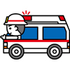 | 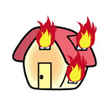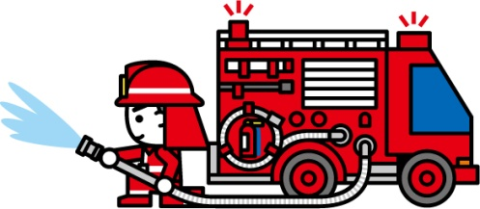
本人・知人 | 自宅・近所

住所
氏名
電話番号
FAX番号
目標（目印）
通訳者
第一連絡先 |  | TEL
第二連絡先 |  | TEL
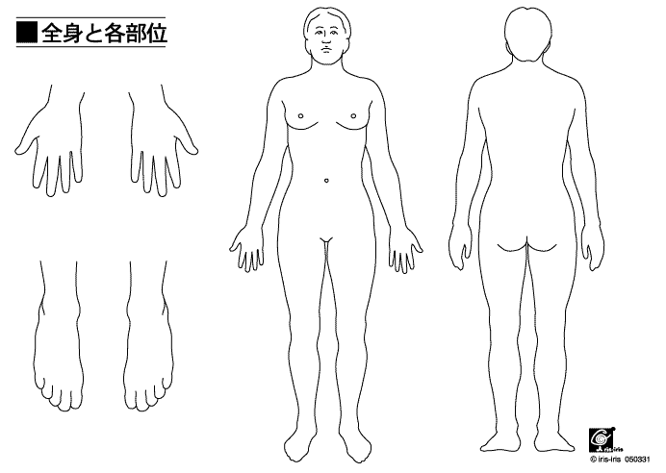
- 救急の場合
【け が】 （人の絵に×を付けてください）
・出血は・・・ （ある） （ない）
・骨折は・・・ （ある） （ない）
【病 気】 （人の絵に×を付けてください）
・痛いところ、苦しいところ
・吐き気は・・・ （ある） （ない）

